**СОДЕРЖАНИЕ**

Введение 2

Мотивы покупательского поведения на потребительском рынке 4

Мотиваторы совершения покупок 5

Фактор социального характера 8

Факторы, присущие личности 9

Факторы возраста и пола 10

Экономическое положение 11

Факторы культурного влияния 12

Психологические факторы 12

Принятие решений о покупке 14

Мотивы покупательского поведения на рынке предприятий 17

Покупательское поведение на рынках предприятий 18

Заключение 21

Список литературы 22

# Введение

Человек ежедневно находится в атмосфере множества товарных предложений, проходя мимо витрин, в гипермаркете, в аптеке, магазинах одежды и обуви — товары окружают его везде. Так почему же в одном месте он совершит одну покупку, в другом две, а в третьем сильно задумается? Постараемся объяснить, какие же факторы способствуют принятию решения, что ценят и на что обращают внимание потребители.

Покупательское поведение - процесс принятия решения потребителем о распределении своего дохода между различными товарами и услугами, которые он намеревается приобрести.

Выделим основные характеристики товаров, которые подталкивают человека к приобретению:

- качество;

- надежность;

- доступная стоимость товара;

- наличие выбора, т.е. ассортимент;

- бонусы, скидки, распродажи и т.д.;

- удобство расположения товаров и планировка магазина;

- условия и сроки доставки продукта;

- удобство расположения магазина;

- удобство графика работы;

- виды систем оплаты;

- качество обслуживания и скорость;

- дополнительный сервис;

- престиж производителя, бренда, марки;

- послепродажное обслуживание;

- внешний вид и уровень коммуникационных навыков продавцов;

- дизайн, фирменный стиль, оформление витрин;

- предоставление необходимой информации о товарах.

Что влияет на потребности и желаемые свойства товара, которые стремятся видеть потребители? Все люди живут в среде социальной, отпечатки на поведение человека наносят множество факторов, обусловленных как генетическими показателями, так и сугубо лично индивидуальными и продиктованными условиями внешней среды, поэтому мы общаемся, заботимся о ком-либо и имеем некие потребности и обязательства. Человек проживает в различных условиях в обществе, где есть свои законы и правила, зачастую «неписанные», которым нельзя не подчиняться.

Конкретизируя, мы можем выделить основные факторы, оказывающие прямое влияние на приобретение товаров и услуг, к ним относятся:

- социальные факторы;

- факторы, присущие конкретной личности;

- факторы культурного влияния;

- психологические факторы.

Целью данной работы является раскрытие различных факторов, влияющих на совершение покупки.

# Мотивы покупательского поведения на потребительском рынке

Поведение конечных потребителей, несмотря на особенности их индивидуальности, обусловлено наличием у каждого из них системы личных потребностей, которая представлена на рис.1.

**Абсолютные потребности** абстрактны по отношению к конкретным потребительным стоимостям и выражают потенциальную потребительскую силу общества.

Абсолютные потребности подразделяются на:

**Физиологические:** голод, жажда, здоровье, безопасность, передвижение, сон, продолжение рода и др.;

**Эмоциональные:** любовь, дружба, удовольствие, власть, агрессия, юмор;

**Интеллектуальные:** творчество, любознательность, образование, истина;

**Духовные:** патриотизм, философия, религия, обычаи.

**Действительные потребности** имеют относительный характер и отражают потребности в реальных предметах, которыми общество располагает или может располагать в перспективе. Они всегда имеют вещественное содержание, реализуемое в конкретных продуктах материального производства, и рассматриваются как реальная потребительская сила общества.

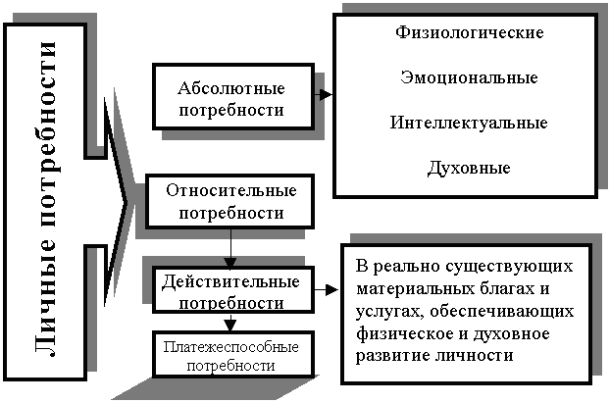

Рис.1. Система потребностей человека

**Платежеспособные потребности** населения зависят от двух факторов - уровня денежных доходов потребителей и цен на товары с одной стороны, и объема товарной массы, с другой. Именно поэтому они свидетельствуют о реальном уровне удовлетворения абсолютных и действительных потребностей товарами и услугами, а значит и уровнеобщественного развития.

Изучение человеческих потребностей позволяет:

* построить структуру потребностей
* определить их количественные параметры и динамику
* выявить очередность реализации потребностей
* классифицировать и измерить потребительские свойства товаров
* установить структуру удовлетворенных и неудовлетворенных потребностей.

## Мотиваторы совершения покупок

Для достижения стабильного успеха в предпринимательской деятельности, необходимо понимать какие мотивы определяют поведение потребителей при покупке товаров.

**Мотив** - это нужда, ставшая настолько насущной, что вынуждает покупателя искать способы ее удовлетворения.

Мотиваторы совершения покупок делятся на две категории рациональные (логические) и эмоциональные (психологические).

Рациональные (логичекие):

* выгода или экономия денег
* практичность
* здоровье
* гарантийный срок и надежность
* осторожность

Занимаясь консервированием томатов хозяйки, стараются приобрести овощи среднего и мелкого размера, в то время как для употребления в свежем виде выбираются овощи более крупного размера. В первом случае цена более овощей будет ниже, чем во втором.

Чрезмерное увлечение сельскохозяйственных производителей применением минеральных удобрений, средств защиты растений и стимуляторов роста приводят к повышению их предельно допустимых концентраций в овощах и фруктах. Сегодня все больше и больше граждан в мире, заботясь о своем здоровье, отдают предпочтение экологически чистым продуктам питания.

К числу конкретных примеров весомым преимуществом при покупке любых товаров является гарантийных срок хранения и надежность. Если потребитель не имеет возможности ежедневно посещать магазин или рынок, он отдаст предпочтение тем из них, которые имеют более длительный срок хранения.

Однако не всегда рациональные мотивы являются определяющими. Довольно часто именно эмоциональные мотивы оказываются более весомыми. Правда, фермеры в силу их природной основательности и рачительности оказываются менее подверженными их влиянию. Тем не менее, следует упомянуть об этих мотивах.

Эмоциональные (психологические):

* гордость
* удовольствие
* лояльность
* одобрение
* страх
* сентиментальность.

Мотивы покупательского поведения на потребительском рынке формируются под влиянием различных групп факторов (табл. 1.).

**Таблица 1.**

**Факторы, формирующие мотивы покупательского поведения на потребительском рынке**

|  |  |  |
| --- | --- | --- |
| **Группа** | **Фактор** | **Характеристика** |
|  | референтные группы | группы людей, оказывающие прямое или косвенное влияние на отношение к происходящим событиям или поведение человека (одноклассники, соседи, общественные организации и др.) |
| семья | важнейшее социальное объединение потребителей-покупателей |
| роли | совокупность действий, которых ожидают от индивида (муж, отец, токарь, жена, мать, директор) |
| статус | степень положительной оценки роли со стороны общества (статус токаря выше статуса мужа, т.е. общественный статус выше семейного) |
| социальные классы | относительно однородные, стабильные общественные группы, объединенные едиными ценностями, интересами и поведением |
| возраст | количество прожитых потребителем лет |
| этап жизненного цикла семьи | состав и структура семьи, и соответствующие им наборы товаров и услуг (структура потребления индивида зависит от того, на какой стадии жизненного цикла находится его семья) |
| род занятий | сфера профессиональной деятельности потребителя |
| образ жизни | особенности повседневной жизни, устоявшиеся формы бытия индивида, проявляющиеся в его деятельности, интересах и мнениях;  образы жизни классифицируются:   * авангардисты (заинтересованные в переменах) * традиционалисты (консерваторы, догматики) * хамелеоны - следование за толпой * сомнамбулы - довольные жизнью неудачники. |
| тип личности | совокупность психологических характеристик индивида, обеспечивающий определенную последовательность и стабильность его ответных реакций (общительность, властолюбие, почтительность и т.п.) |
|  | культура | *в широком смысле* - исторически определенный уровень развития общества, творческих сил и способностей человека, выраженный в организации жизни и деятельности людей и создаваемых ими ценностей;  *в узком смысле* - область духовной жизни людей и культурных обществ, народностей и наций |
| субкультура | часть культуры, возможность более конкретного отождествления и общения с себе подобными (в культуре России, можно выделить субкультуры татар, ненцев, дагестанцев и т.д.) |
| социальное положение | место в обществе человека или отдельных слоев на основе определенных признаков (образование, род занятий и т.д.) |
|  | уровень доходов | сумма денежных средств, находящихся в распоряжении потребителя |
|  | мотивация | побуждения, направленные на удовлетворение индивидуальных или групповых потребностей |
| восприятие | отбор, анализ и интерпретация поступающей информации |
| усвоение | изменения, происходящие в поведении индивидуума под воздействием внешней среды |
| убеждения | осмысление индивидуумом чего-либо |
| отношения | сложившийся, устоявшийся подход к чему-либо |

### 

### Фактор социального характера

Основное влияние оказывают люди, окружающие человека (родственники, друзья, коллеги и т.д.). Именно к ним мы обращаемся за советом при возникающих у нас сомнениях. Например, при выборе одежды часто наблюдается картина, когда покупатель, сомневаясь, придет еще раз примерить тот или иной вариант, но уже с кем-либо, с человеком, мнению которого он доверяет и прислушивается. Таким образом, если ему скажут «…да, это замечательно на тебе сидит и скрывает твои недостатки…» или подчеркнут качества вещи с положительной стороны, например, «…эта вещь универсальна… она ко всему подходит…» и т.д., даже если покупатель и без того сам знает это, он ждал услышать мнение человека, который по его ощущениям плохого не посоветует. Если слова действуют убедительно с положительной стороны, как в приведенном примере, то решение будет в пользу покупки. В случае отрицательного отзыва («…эта вещь тебя полнит…» или «…этот цвет тебе не идет…» и т.д.) решение о покупке будет отрицательным.

### 

### Факторы, присущие личности

Теперь разберем факторы, присущие личности, ведь это не только представление о самом себе, но и род занятий, финансовое положение, образование, раса, национальность, возраст, тип личности, этап, на котором находится семья в своем развитии.

Таким образом, этапы развития семьи — фактор, являющийся одним из самых мощных для оказания влияния при совершении покупки. Все семьи различны, и в зависимости от жизненного этапа количество и спектр покупок будет сильно отличаться.

Разберем основные варианты семьи и их потребности:

- холостяки, живущие отдельно, молодое поколение — такой тип потребителя покупает большое количество полуфабрикатов, следит за модой и т.д.;

- семьи, недавно объединенные узами брака, но еще не имеющие детей, покупают предметы необходимой мебели. бытовой техники, авто и т.д.;

- молодая семья, где появился ребенок, воспользуется большим количеством ассортиментного ряда товаров для детей, приобретет стиральную машину и т.д.;

- зрелая семья с детьми более склонна к приобретению качественных продуктов питания, ингредиентов для приготовления пищи, вещей повседневной необходимости, семейного автомобиля, велосипедов для выезда на дачу и т.д.;

- пожилые супруги, дети которых создали свои семьи и покинули родительский дом, будут покупать одежду, предметы интерьера, лодки и удочки, что-то для внуков, медицинские приборы и продукты для поддержания здоровья и т.д.;

- одинокие пожилые люди приобретают самое основное — то, что по средствам, предметы первой необходимости, продукты питания, медикаменты.

Таким образом, мы видим, что потребности и интересы людей сильно зависят от жизненных этапов существования, поэтому субъекты рынка должны учитывать этот момент и относиться к нему с должной осторожностью. Еще один важный аспект, вытекающий из предыдущего, — это возраст.

### 

### Факторы возраста и пола

Производители, выбирая свой сегмент потребителя, учитывают особенности той или иной возрастной группы.

Если товары рассчитаны на детей, то стоит заметить, что до определенного возраста они не принимают решения о покупке, это делают их родители или бабушки и дедушки, поэтому сектор детской рекламы невелик. Ребенок может лишь попросить что-либо, поэтому товары для детей выглядят максимально соблазнительно, чтобы ребенок, взяв его в руки, не смог от него отказаться. Такое же действие оказывает реклама. Дети любят смотреть телевизор и рекламные ролики, они наиболее впечатлительны и максимально подвержены действию рекламы. Простые примеры этому — шоколад для детей, игрушки. Многие девочки узнали о кукле Бар-би и ее домиках из рекламы, создали образ замечательной и удивительно красивой девушки и заставили своих родителей купить предмет восхищения. В остальных случаях решение принимают родители, например в выборе масла для младенца, кремов, подгузников и прочих необходимых вещей.

Возрастная категория, следующая за детским сектором, — это молодежь, люди такой возрастной категории непрочны в своих убеждениях и хорошо поддаются влиянию. Их можно сравнить с пластилином. Из них можно вылепить то, что необходимо. У них достаточно легко выработать новые привычки и потребности. Для данной категории большое изобилие предложений (в рекламе или в гипермаркете) — от жевательной резинки, напитков (Спрайт, Пепси, Кока-Кола), средств от прыщей, косметики до предметов одежды и бытовой техники.

### 

### Экономическое положение

Экономическое положение говорит о том, насколько человек платежеспособен, сколько средств он готов потратить на покупки, какая стоимость для него будет оптимальной, а какая недорогой или завышенной. Если человек зарабатывает столько, чтобы удовлетворить свои первостепенные нужды и не более, то приобрести с легкостью семейный автомобиль он уже не сможет, а если имеет доход сверх этого, то ему возможно уже и не понадобится такая машина, он захочет приобрести себе шикарное средство передвижения представительского класса. Уровень доходов напрямую влияет на количество покупок, а главное на то, что приобретается, и уже от возможностей покупатель принимает то или иное решение. Люди, живущие в достатке, но вынужденные ограничивать себя в чем-либо, будут больше ценить в продукте гибкость цен, скидки, акции, возможность возвратить товар или обменять, количество ассортимента, выбор, условия доставки, качество товара и т.д. Часть состоятельного населения будет больше ценить такие качества, как скорость обслуживания, внешний вид магазина и фирменный стиль, дополнительный сервис, наличие бесплатной парковки и т.д.

### 

### Факторы культурного влияния

Разберем факторы культурного влияния. Первоосновы культурного поведения лежат в нашем детстве, с детства нам были привиты манеры и шаблоны решения некоторых ситуаций, поступков, идеи, религиозные представления, свойственные конкретной семье. Родители прикладывали максимум усилий для разъяснения того, что хорошо, а что плохо. Культура встречается везде на протяжении жизни человека, например культура поведения, культура общения, культура речи, культура в эстетике и искусстве, культура моральных ценностей и т.д. Под воздействием культурных аспектов (общение, язык, взаимоотношения, ценности, вера, убеждение, нормы и т.п.) человек выбирает тот или иной тип поведения. Выбрав для себя форму поведения, человек самостоятельно принимает решения с учетом сложившегося у него мировоззрения. Это поведение напрямую отразится на процессе принятия решения о покупке какого-либо товара

### 

### Психологические факторы

Психологические факторы принято рассматривать как совокупность понятий, применяющихся для понимания потребительского поведения, к ним относится: отношение, мотивы, убеждения, усвоение, восприятие.

Человек постоянно нуждается в чем-либо, и когда это чувство нужды становится слишком сильным, она превращается в мотив и посылает человеку сигнал для необходимого комплекса мер по ее устранению. Как только человек устраняет нужду в чем-либо, пусть даже ненадолго, он становится внутренне более спокойным и менее напряженным. Преодолевая данный этап, он стремится к его повторению или развивает дальше свои потребности.

В основе многочисленных исследований по данной теме лежит знаменитая иерархия потребностей Авраама Маслоу, где на первом месте — физиологические потребности, затем — потребности самосохранения, социальные потребности, потребности в уважении, и как вершина — саморазвитие и самореализация. Если первые ступени иерархии не удовлетворены, то человек не может идти дальше, пока не удовлетворит те нужды первого уровня, которые являются первостепенными, если же этот этап достигнут, то человек берет планку выше и двигается в связи с поставленной задачей. То же происходит с потребностями.

Существуют самые противоречивые точки зрения на проблему значимости факторов, оказывающих влияние на покупательское поведение на любых типах рынках. Жизнь настолько многогранна и динамична, что сама постановка вопроса о приоритетности той или иной группы факторов представляется нецелесообразной и вредной. Задача предпринимателей заключается в том, чтобы в максимальной степени предвидеть влияние всех факторов. Сегодня уже ни у кого не вызывает сомнения то, что необходимо изучать поведение потребителя. Модель этого процесса приведена на рис.2.

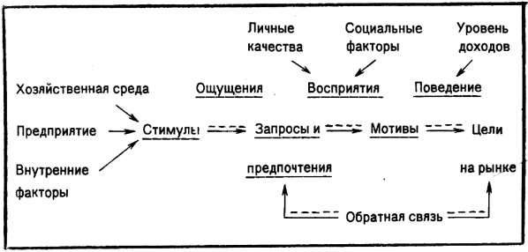

Рис.2. Модель изучения поведения потребителя

## 

## Принятие решений о покупке

Повседневная практика свидетельствует о том, что знание только модели изучения поведения потребителя оказывается недостаточным. Его необходимо дополнить знанием и умелым использованием модели принятия потребителем решения о покупке (рис.3.).

Процесс принятия решения о покупке - это процесс выбора альтернативных решений. Факт совершения необходимой покупки является лишь видимым результатом порой длительной борьбы желаний и сомнений, происходящих в сознании потребителя поиска информации и оценки вариантов, прежде чем он решится на приобретение товара.

Реакция покупателя на приобретенный товар не всегда бывает однозначной, и может смениться c радостно-возбужденной на огорчительно-озлобленную, если товар окажется низкого качества. Рассчитывая на установление долгосрочных и взаимовыгодных отношений с клиентами, необходимо тщательно подходить к подготовке продукции для реализации.

Уже на стадии разработки технологии возделывания культур или содержания животных необходимо ориентироваться на запросы покупателей. Вряд ли можно ожидать покупки грязных или подпортившихся овощей, мяса или молочных продуктов, имеющих посторонний и не характерный для него запах, если рядом можно приобрести продукцию гораздо лучшего качества. Покупатель не прощает ошибок, особенно сегодня, когда формируется рынок покупателя, и он становится хозяином положения.

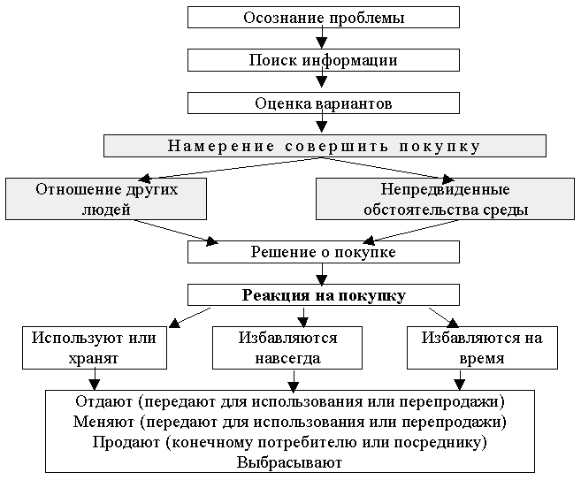

Рис.3. Процесс принятия решения о покупке

Представленная на рис.3. схема представляет полную модель принятия решения о покупке. Однако это не означает, что потребитель всегда проходит эти этапы при совершении покупки. В жизни бывает так, что некоторые из них пропускаются, либо меняется их последовательность.

Важным этапом является сбор информации, который повышает *осведомленность потребителей* об имеющихся на рынке товарах и их свойствах. Группа товаров (марок), заинтересовавших потребителя, составляет *комплектвыбора,* из которого собственно и происходит отбор потенциальной покупки. Задача производителя состоит в разработке такого комплекса маркетинга, который вводил бы марку производимого им товара и в комплект осведомленности, и, что особенно важно, в комплект выбора потребителя. Если этого достигнуть не удается, то предприятие может упустить реальный шанс реализации своего товара.

При оценке вариантов, потребитель обращает внимание на свойства товара (для продуктов питания это будут состав и питательная ценность, цена, вкус и аромат). Он придает разные весовые показатели значимости свойств и полезности, создает образ марки. В процессе оценки вариантов происходит ранжирование объектов в комплекте выбора и формируется намерение совершить покупку.

Однако намерение не всегда переходит в решение совершить покупку. Человек в той или иной степени бывает, подвержен влиянию других людей и непредвиденных обстоятельств, которые в самую последнюю минуту могут повлиять на решение о покупке. Степень влияния зависит от интенсивности отрицательного отношения других лиц к выбранному потребителем варианту и готовности потребителя следовать пожеланиям других лиц. При этом, чем активнее влияние этого лица на потребителя и чем ближе оно к нему, тем больше вероятность изменения намерения покупателя совершать или не совершать покупку.

Кроме того, намерение совершить покупку может быть изменено и в результате изменений в личном или семейном бюджете, изменений в соотношении цены товара и ожидаемых выгод от его использования, перемен в статусе потребителя, экономических потрясений в обществе, что переживают многие граждане нашей страны в последние годы и т.п.

Приобретение товара сопровождается реакцией покупателя на покупку. Она может быть положительной, если покупатель удовлетвореним, и отрицательной, если не удовлетворен. Реакция на покупку связана с соотношением ожиданий потребителя и воспринимаемых эксплуатационных свойств товара. Чем больше разрыв между ожидаемыми и реальными эксплуатационными характеристиками и свойствами, тем острее проявляется неудовлетворенность потребителя.

Практика свидетельствует, что наибольших успехов достигают те предприятия, которые изучают не только нужды потребителей, но и все стадии процесса покупки: осознание проблемы, поиск информации, оценку вариантов, принятие решения о покупке, реакция на покупку. Все это позволяет разрабатывать эффективные программы маркетинга, обращенного к целевому рынку.

# 

# Мотивы покупательского поведения на рынке предприятий

Рынок предприятий-потребителей включает лиц и организаций, закупающих товары, которые используются при производстве других товаров; для перепродажи с целью получения прибыли; для выполнения своих функций. Решения о покупке, принимаемые на этом рынке гораздо сложнее, на потребительском.

Мотивы совершения закупок могут быть те же, что и на потребительском рынке, с доминированием рациональных, подкрепленных целями, которые ставит перед собой предприятие и большей социальной ответственностью перед обществом.

**Закупки от лица предприятий**

* часто связаны с крупными затратами денежных средств;
* сопровождаются сложными экономическими и техническими расчетами;
* требуют взаимодействия большого количества людей, находящихся на различных уровнях управления;
* сопровождаются большими затратами времени для принятия решений;
* более формализованы по сравнению с процессом покупки на потребительском рынке (обычно требуют письменного оформления заказов, наличия подробной спецификации товаров, обоснованного выбора поставщиков и т.д.);
* субъекты сделки (предприятия продавец и покупатель) часто оказываются в большой зависимости друг от друга;
* поставщики могут более тесно сотрудничать с потребителями, начиная с определения их проблем и заканчивая поиском решения, продажей товара и послепродажным обслуживанием).

Процесс принятия решения о закупке на рынке предприятий представлен на рис. 4.

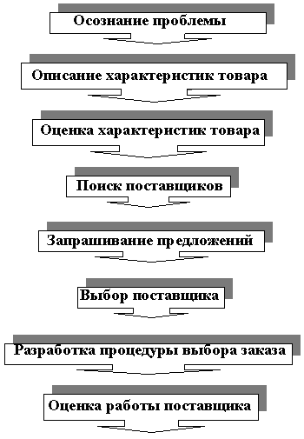

Рис.4. Процесс принятия решения о покупке на рынке предприятий

## 

## Покупательское поведение на рынках предприятий

Рассмотрим факторы, влияющие на покупательское поведение на рынках предприятий.

**Особенности организации:** цели, политические установки, методы работы, организационные структуры.

**Окружающая обстановка:** уровень первичного спроса, экономические перспективы, условия получения займов, условия ресурсного обеспечения, темпы научно-технического прогресса, политическая ситуация, регулирование предпринимательской деятельности, деятельность конкурентов, социальные факторы, экологическая ситуация.

**Межличностные отношения:** полномочия, статус, умение убеждать, умение поставить себя на место другого.

**Экономические:** уровень доходов.

**Особенности личности, участвующей в принятии решений о покупке:** возраст, образование, служебное положение, тип личности, готовность к риску.

**Таблица 2.**

**Обязательность некоторых мероприятий при различных вариантах закупок**

|  |  |  |  |  |
| --- | --- | --- | --- | --- |
|  | Этап | Закупка для решения новых задач | Повторная закупка с изменениями | Повторная закупка без изменений |
| 1 | Осознание проблемы | Да | Возможно | Нет |
| 2 | Обобщенное описание нужды | Да | Возможно | Нет |
| 3 | Оценка характеристик товара | Да | Да | Да |
| 4 | Поиск поставщиков | Да | Возможно | Нет |
| 5 | Запрашивание предложений | Да | Возможно | Нет |
|  | Выбор поставщика | Да | Возможно | Нет |
| 6 | Процедура выдачи заказа | Да | Возможно | Нет |
| 8 | Оценка работы поставщика | Да | Да | Нет |

**Таблица 3.**

**Методика оценки работы поставщиков**

|  |  |  |  |  |  |  |
| --- | --- | --- | --- | --- | --- | --- |
|  | Характеристика | Значимость характеристики | | | | |
| Оценочная шкала | Плохо | Удовлет. | Хорошо | Отлично |
| 1 | 2 | 3 | 4 |
| 1 | Цена | 0,3 |  |  |  | Х |
| 2 | Репутация | 0,2 |  |  | Х |  |
| 3 | Надежность | 0,3 |  |  |  | Х |
| 4 | Уровень обслуживания | 0,1 |  | Х |  |  |
| 5 | Гибкость | 0,1 |  |  | Х |  |

Каждая характеристика имеет шкалу значимости от 1 до 4 баллов.

Каждая характеристика имеет оценочную шкалу коэффициентов от 0,1 до 0,3.

Покупатель самостоятельно ранжирует поставщиков (как показано в условном примере) и получает итоговую оценку.

Общая оценка работы поставщика:

Оп=0.3*4+0.2*3+0.3*4+0.1*2+0.1*3=3.5

# Заключение

Наряду с сегментированием рынков очень важно уметь предугадывать запросы потребителей,точно разбираться в их предпочтениях и побудительных стимулах, знать элементы покупательского поведения и уметь определять основные внешние и внутренние факторы, оказывающие на него влияние.

Чем крупнее предприятие, чем шире номенклатура и ассортимент выпускаемой продукции, тем с большим кругом реальных и потенциальных потребителей приходится иметь ему дело. Представители оптовой и розничной торговли, государственные и частные предприятия, коммерческие и некоммерческие организации, конечные потребители - несмотря на целый ряд схожих мотивов совершения покупок, имеют множество различий в характере покупок, процедурах принятия решений о покупках.

Крупные предприятия и организации имеют специальные подразделения (службы) - отдел снабжения, отдел закупок и т.п. Вместе с тем, их объединяет самое главное - решения о приобретении товаров принимают люди, представляющие собой индивидуальность и характеризующиеся целым рядом психологических черт, которые и обеспечивают им свой образ поведения в различных ситуациях внешнего мира, в том числе и поведение на рынке.

Знание психологической типологии людей и обеспечивает возможность предприятию более продуманно и целенаправленно троить маркетинговую политику.

# Список литературы

1. Богатин Ю.В., Швандар В.А. Экономическое управление бизнесом: Учеб. пособие для вузов. ― М.: ЮНИТИ-ДАНА, 2001. ― 391 с.
2. Котлер Ф. Основы маркетинга: Пер. с англ. - М.: "Бизнес-книга", "ИМА-Кросс. Плюс", 1995. 702 с.
3. Салий В. Колесики и винтики рынка // "Деловой вестник "Российской кооперации". 2003. N 11. С. 10 - 11.
4. Хожемпо В.В. Курс лекций: "Маркетинг" // ред. Н.А.Савченко, 2002.
5. Стиль покупок: где и как россияне покупают продукты http://www.4p.ru/main/research/3816/print_article/ (02.10.2006)
6. Умный мерчандайзинг. Рубрика: факторы, влияющие на совершение покупки. [Электронный ресурс - http://merchendize.ru/category/faktory-vliyayushhie-na-sovershenie-pokupki/ ]